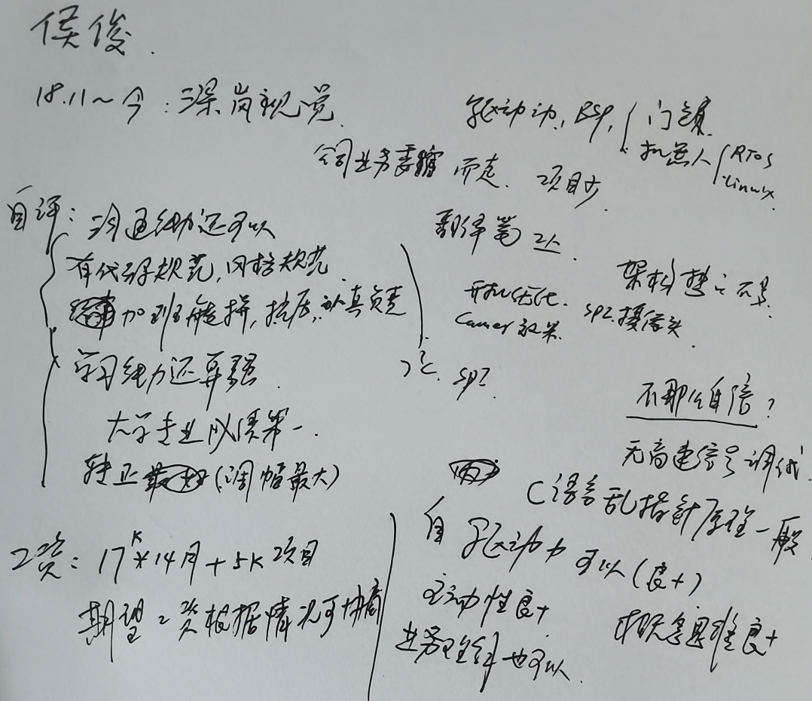

应聘人员登记表

请使用黑色或蓝色中性笔填写
本人承诺以下所填信息均属实,如有虚假,愿承担一切后果，包括公司无条件解除劳动合同。公司不予承担任何责任和经济赔偿。录用前，公司有可能针对以下所填信息进行背景调查，且调查结果将作为录用条件之一。

本人愿意接受调查并签字确认：
招聘渠道 | □网络□51JOB□智联 □内部推荐 □中介或猎头 □其他 |  |  |  |  |  |  |  |  |  |  | 初试日期： |  | 2022.3.16
姓 名 | 候俊 |  | 应聘岗位 |  | 驱动工程师 |  | 性 别 |  | 男 |  |  | 工作年限 |  | 三年
籍 贯 | 江西吉安 |  | 目前居住地 |  | 深圳宝安 |  | 出生年月 |  | 1996．9 |  |  | 婚姻状况 |  | 未婚
最高学历 | 本科 |  | 毕业院校 |  | 东华理工大学长江学院 |  | 所学专业 |  | 电子信息非工程 |  |  | 年 龄 |  | 26
联系电话 | 13479602516 |  | 邮箱 |  | 1562335917@qq.com |  | 最后一家工作单位年薪 |  | 24k |  |  | 现期望年薪范围 |  | 34K
教育及主要培训经历
起止时间（年、月） |  |  | 学校名称 |  |  |  | 专业 |  |  |  | 学历/学位 |  |  | 备 注
2015.9-2019.7 |  |  | 东华理工大学长江学院 |  |  |  | 电子信息工程 |  |  |  | 本科学士
工 作 经 历（最近服务过的3家公司）
起、止日期（年、月） |  | 单位名称 |  | 岗 位 |  | 主要工作内容 |  | 离职原因 |  | 证明人（必填） |  |  | 联系方式  （要求填写人力资源部及直接上级办公电话及手机号，必填）
2018.11 |  | 深岚视觉科技 |  | 驱动工程师 |  | 驱动、BSP调试 |  | 个人职业规划 |  | 陈佳信 |  |  | 15798016285

